

**« TouTout** » est une application permettant de faciliter le transport de **TOUT** vos meubles (électroménagers, cartons, multimédias …). Elle fait office d’intermédiaire entre clients lambdas et déménageurs professionnels et créant des interactions à la manière de la célèbre application « Leboncoin »

**Fonctionnement**

Le fonctionnement est simple. Après un bref renseignement de mes coordonnées et une identification, je choisi le type et le nombre d’articles que je souhaite envoyer. J’indique par la suite l’adresse de collecte, ainsi que celle de dépôt. Dés lors que mon annonce est postée, les transporteurs «Toutouts » ont accès à mon annonce. Libre à eux ensuite de me faire une proposition via un devis que je peux accepter ou non. Les coordonnées clients-déménageurs étant partagées, je peux échanger librement via le service de messagerie/téléphone.

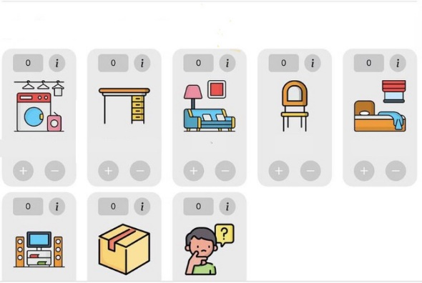

Choix des meubles

Choix de destination

Vues des propositions par les déménageurs (exemple non représentatif)

**Fonctionnalités**:

- Choix des items à transporter ( type / quantité )

- Adresse de collecte + adresse de dépôt

- Dates de livraisons, déménagements …

- Calcul d'un devis

- Recherche de « Toutouts » ( nom pour désigner les transporteurs )

- Notification par email

- Service de messagerie

- Espaces persos

- Contact

- Commentaires, notes …

**Options potentielles :**

- Système de paiement ( ? )

- API tiers -> E.g: Stripe

- Envoie de notifications -> Email / Sms

**BACK-OFFICE ( admin/superadmin ):**

- Gestion des clients

- Gestions des fournisseurs

- Gestion des courses

- filtrer par fournisseur

- filtre par date/ville

- Historique des paiements

- Gestion des profil(s) ( mdp / email )

- Ecran inscription + envoie de mail de confirmation

- Ecran de connexion (login )

**--------------------------------------------------------------------------------------------------------**

**ARCHITECTURE:**

**- Web/Application <----> Serveur ( Node Js ) <----> Base de donnée ( MongoDb )**

**Outils** : JavaFx, Javascript, NodeJS, Express, Endpoint,

**Déclinaison Logo** :



**Typographie :** Aristotelica Pro

**Codes couleurs** : Beige , rouge, blanc , noir

**Secteur d’activité** : Coordination et délivrance des services à la personne (Transports de meubles)